BAB II

TINJAUAN PUSTAKA

2.1 Kajian Teori

2.1.1 Media Pembelajaran

2.1.1.1 Pengertian Media Pembelajaran
Sri Yunita (2020:1) menemukakan Media (medium) mempunyai arti sebagai perantara atau sarana penghubung. Media pembelajaran merupakan segala sesuatu yang mampu menyalurkan dan menyampaikan pesan dari sumber dengan terencana yang membuat lingkungan kondusif di mana penerima pesan dapat melakukan pembelajaran secara efektif dan efisien. Media pembelajaran sangat dibutuhkan dalam pembelajaran bahasa Indonesia karena materi bahasa Indonesia bersifat abstrak yang sulit untuk dipahami maknanya.
Sukiman (20212:28) menyebutkan Istilah media apabila digunakan dalam suatu konteks pembelajaran berarti sebuah kombinasi barang atau sistem yang digunakan untuk menyampaikan informasi atau stimulus kepada peserta didik. Media tidak merangcang atau merumuskan komunikasi, melainkan hanya menyampaikannya saja, sedangkan pengendaliannya ada pada pendidik yang menggunakannya.
AECT (Association of Edication and Communication Technology) memberi penjelasan mengenai media yaitu berbagai macam bentuk atau saluran yang dapat digunakan sebagai alat penyampaian pesan dan informasi. Berbeda dengan batasan yang dikemukakan National Education Association (NEA) yang memberikan arti media sebagai benda yang dapat dilihat, dibaca, didengar, dimanipulasi.
Yaumi (2018:5) menyatakan Pembelajaran dapat dipahami sebagai suatu upaya disengaja untuk mengolah kejadian dan peristiwa belajar dalam memberikan fasilitas peserta didik sehingga dapat tercapai tujuan pembelajaran. Media pembelajaran merupakan segala bentuk peralatan berbentuk fisik yang didesain sedemikian secara terencana guna menyampaikan suatu informasi dan untuk membentuk interaksi. Sedangkan Wandah (2017:1) mengatakan pembelajaran merupakan perpaduan antara dua aktivitas, yaitu aktivitas mengajar dan aktivitas belajar yang di dalamnya ada komponen terpenting, yaitu pendidik dan peserta didik yang saling berinteraksi.
Siahaan & Hidayat (2017:206) menyatakan Media pembelajaran adalah segala bentuk alat pendidikan yang digunakan sebagai perantara untuk menyampaikan informasi dalam proses pembelajaran kepada peserta didik. Sedangkan Ani Cahyadi (2019:3) menyatakan Media pembelajaran merupakan alat, sarana, perantara, dan penghubung dalam bentuk fisik untuk menyebar, membawa atau menyampaikan suatu pesan dan gagasan, sehingga dapat merangsang perasaan, pikiran, perbuatan, minat, dan perhatian siswa yang membuat proses pembelajaran terjadi pada diri siswa.
Anderson (dalam Sukiman:2012:28) menyatakan media pembelajaran merupakan sesuatu yang dapat mewujudkan hubungan langsung antara karya seorang yang mengembangkan mata pelajaran dengan para peserta didik. Maka para guru yang memakai media pembelajaran menjadikannya berbeda dengan peranan guru biasa. Berdasarkan penjelasan dan pendapat di atas, maka peneliti menyimpulkan bahwasanya media pembelajaran merupakan segala bentuk yang bisa untuk digunakan sebagai alat penyalur pesan dan informasi dari pendidik kepada peserta didik, yang dapat merangsang perasaan, pikiran, minat, perbuatan, dan perhatian peserta didik menjadikan proses pembelajaran terjadi pada diri peserta didik.
Nurdyansyah (2019:58) menyatakan Fungsi media sangat penting dalam proses belajar mengajar. Karena media dapat membantu keberhasilan peserta didik dalam memahami pelajaran. Jika dipahami lebih jauh, media bukan hanya sebagai penyalur pesan yang harus dikendalikan oleh seseorang, tetapi sebagian tugas guru dalam penyampaikan materi pembelajaran dapat digantikan oleh media. Benni Agus (2012:60) menyatakan beberapa fungsi media pembelajaran adalah sebagi berikut:
- Membantu dan memudahkan proses belajar mengajar bagi peserta didik dan pendidik
- Memberi suatu pengalaman yang lebih konkret
- Pelajaran tidak membosankan karena media dapat menarik perhatian peserta didik
- Dapat mengaktifkan semua indera peserta didik.
- Membantu pemahaman teori dan realitanya.
Muhammad Yaumi (2018:12) menyatakan dalam berbagai penelitian bahwasanya media belajar mempengaruhi kognisi dan prestasi belajar peserta didik. Beberapa alasan mengapa media pembelajaran itu penting dalam proses belajar mengajar, yakni (1) meningkatkan mutu pembelajaran, (2) tuntutan paradigma baru, (3) kebutuhan pasar, (4) visi pendidikan global.

2.1.1.2 Manfaat Media Pembelajaran
Rudy (2017:10) menyatakan awalnya istilah media dikenal dengan alat peraga, lalu dikenal dengan sebutan audio visual aids (alat bantu pandang/dengar). Kemudian disebut dengan materi pembelajaran, sekarang dikenal dengan nama yang sering digunakan dalam dunia pendidikan nasional yaitu media pembelajaran. Hingga selama perkembangannya, sekarang muncul istilah e-learning, yaitu media pembelajaran berbentuk alat elektronik.
Ani Cahyani (2019:26) menyatakan manfaat media pembelajaran, antara lain:
- Dapat meningkatkan motivasi belajar, karena proses pembelajaran lebih menarik perhatian peserta didik.
- Memperjelas makna bahan ajar, sehingga menjadikannya mudah untuk dipahami dan memudahkan siswa mencapai tujuan pembelajaran.
- Memberikan variasi lain dalam metode mengajar, pembelajaran tidak sekedar mendengar ceramah dari guru sehingga tidak menimbulkan kebosanan pada siswa dan guru tidak kehabisan tenaga.
- Memperbanyak kegiatan belajar siswa seperti mengamuti, melakukan, mendemonstrasikan, memerankan, dll.
Pakar lain Wandah (2017:6) memberikan pendapat bahwa kegunaan media dalam pembelajaran adalah sebagi berikut:
  - Mongatasi kesulitan dan memperjelas materi pelajaran yang Sulit diterima
  - Mempermudah pemahaman dan pelajaran akan terasa lebih menarik
  - Merangsang otak untuk mempelajari sesuatu
  - Membantu dalam pembentukan kebiasaan, melahirkan pendapat, dan memperhatikan suatu pelajaran.
  - Mempertajam indera, mcluaskan perhatian dan
mempercepat dalam pemahaman.

2.1.1.3 Jenis-Jenis Media Pembelajaran
Arief (1996:35) menyatakan Media yang digunakan dalam proses pembelajaran dapat dibedakan menjadi beberapa macam. Berikut jenis media yang lazim dipakai dalam kegiatan belajar mengajar yaitu:
  - Media grafis Media grafis termasuk dalam media visual yang berfungsi untuk menyalurkan pesan dari sumber ke pencrima pesan.Saluran yang dipakai menyangkut indera penglihatan. Pesan yang akan disampaikan dituangkan ke dalam simbol-simbol komunikasi visual. Beberapa jenis media grafis yaitu: gambar/foto, sketsa, diagram,bagamchart, grafik, kartun, poster, peta, globe, papan flanel, dan papan buletin.
  - Media audio Media audio berkaitan dengan indera pendengaran. Pesan yang akan disampaikan dituangkan ke dalam lambing-lambang auditif, baik verbal maupun non verbal. Ada beberapa jenis media audio, antara lain: radio, alat perekam pita magnetik, piringan hitam dan laboratorium.
  - Media proyeksi diam Mempunyai persamaan dengan media grafik dalam arti menyajikan rangsangan- rangsangan visual. Beberapa jenis media proyeksi diam antara lain: film bingkai, film rangkai, overhead proyektor, dan proyektor opague.
Berdasarkan perkembangan teknologi, “media pembelajaran dapat dikelompokkan ke dalam empat kelompok, yaitu 1) media hasil teknologi cetak, 2) media hasil teknologi audio-visual, 3) media hasil teknologi yang berdasarkan komputer, dan 4) media hasil gabungan teknologi cetak dan komputer”.
Asryad (2007:67) menyatakan Media hasil teknologi cetak adalah media yang menghasilkan atau menyampaikan materi, seperti buku dan materi visual statis. Media cetak meliputi teks, gratik, foto atau representasi fotografik dan reproduksi. Media audio visual adalah media yang menghasilkan materi dengan menggunakan mesin-mesin mekanis dan elektronik untuk menyajikan pesan-pesan audio dan visual. Media audio visual ini meliputi film, video, televisi. Media berbasis komputer merupakan media yang menghasilkan materi dengan menggunakan sumber-sumber yang berbasis microprosesor.
Perbedaan media ini dengan media yang lain adalah karena informasi yang disampaikan disimpan dalam bentuk digital, bukan dalam bentuk cetakan. Pada dasarnya media berbasis komputer menggunakan layar kaca untuk menyajikan informasi kepada peserta didik. Berbagai jenis aplikasi dalam pembelajaran ini sering disebut sebagai computer assisted instruction (pembelajaran dengan bantuan komputer). Media cetak dan komputer adalah media untuk menghasilkan dan menyampaikan materi yang menggabungkan pemakaian beberapa bentuk media yang dikendalikan oleh komputer.
Perpaduan jenis ini dianggap teknik yang paling canggih apabila dikendalikan oleh komputer yang memiliki kemampuan hebat seperti hardisk yang besar, monitor yang beresolusi tinggi, dan sistem audio. Media ini sering disebut media interaktif, karena pengajaran dibantu dengan komputer seperti interaktif video.
Suranto (2005:122) menyatakan berdasarkan bentuknya media komunikasi dapat dikelompokkan sebagai berikut:
  - Media cetak, ialah segala barang cetak yang dipergunakan sebagai sarana penyampaian pesan seperti surat kabar, leaflet, brosur, bulletin, dan sebagainya.
  - Media visual, atau media pandang artinya untuk menerima pesan yang disampaikannya digunakan indera penglihatan. Misalnya film, televisi, lukisan, foto, pameran, dan lain-lain.
  - Media audio, untuk menerima pesan yang disampaikan digunakan indera pendengaran, seperti radio, telepon, taperecorder, dan sebagainya.
  - Media audio-visual, ialah media komunikasi yang dapat dilihat sekaligus didengar, jadi untuk dapat mengakses informasi yang disampaikan, digunakan indera penglihatan dan pendengaran sekaligus, termasuk jenis ini adalah televisi dan film.
Selain itu, beberapa macam media pengajaran adalah: Pertama, media grafis atau sering disebut media dua dimensi, yakni media yang mempunyai ukuran panjang dan lebar. Kedua, media tiga dimensi, yaitu dalam bentuk model seperti model padat, model penampang, model susun, model kerja, mock up, diorama, dan lainlain. Ketiga, media proyeksi seperti slide, film strips, film, penggunaan OHP, dan lain-lain. Keempat, penggunaan lingkungan sebagai media pengajaran. Berdasarkan beberapa pendapat di atas, maka dapat disimpulkan bahwa media pembelajaran dibagi menjadi dua jenis media, yaitu media pembelajaran dalam bentuk elektronik dan media pembelajaran dalam bentuk non elektronik.

2.1.2 Media Video

2.1.2.1 Pengertian Media Video
Munir (2013:347) menyatakan video merupakan istilah dari bahasa latin yaitu vidi atau visum yang artinya melihat atau mempuyai daya penglihatan. Video merupakan teknologi penangkapan, pengolahan, penyimpanan, perekaman, dan pengkonstruksian urutan gambar yang diam disajikan dalam berbagai adegan dan gerak secara elektronik. Video adalah gambar yang bergerak. Jika animasi adalah objek buatan yang bergerak, maka video adalah objek nyata. Media video adalah media yang mempunyai unsur audio (suara) dan unsur visual (gambar) yang ditayangkan secara bersama hingga menghasilkan tayangan yang dinamis dan menarik.
Arif Yudionto (2017:1) menyatakan media video dalam pembelajaran memiliki empat fungsi yaitu fungsi atensi, fungsi afektif, fungsi kognitif dan fungsi kompensatoris. Fungsi atensi yaitu dapat menarik perhatian sera memusatkan perhatian audiens pada materi. Fungsi afektif yaitu mampu mempengaruhi emosi dan sikap. Fungsi kognitif yaitu mampu mempercepat dalam pencapaian tujuan pembelajaran dengan meningkatkan pemahaman dan daya ingat atas informasi yang disampaikan. Kemudian fungsi kompensatoris yaitu memberikan konteks kepada peserta didik yang sulit dalam memahami sesuatu. Selain fungsi tersebut
Baharuddin (2014:91) menyatakan media video juga dapat menggantikan pendidik ketika peserta didik ingin mengulang pelajaran. Media video merupakan salah satu cara untak menghasilkan proses pembelajaran yang menarik. Reza Komarudin (2018:2) menyatakan media video dalam pembelajaran dapat meningkatkan komunikasi pembelajaran kepada peserta didik, dan mampu meningkaskan daya ingat. Dengan demikian peserta didik yang lambat menangkap suatu pesan dapat terbantu oleh media video sehingga mudah dalam menerima dan memahami materi yang disampaikan, karena di dalam video merupakan kombinasi antara audio dan visual.

2.1.2.2 Kelebihan Dan Kelemahan Media Video
Hamzah (2011: 2) menyatakan kelebihan media video, sebagai berikut:
- video dapat memanipulasi waktu dan ruang sehingga siswa dapat diajak melanglang buana ke mana saja walaupun dibatasi dengan ruang kelas.
- Video juga dapat menampilkan objek-objek yang terlalu kecil, terlalu besar, berbahaya, atan bahkan tidak dapat dikunjungi oleh siswa.
- Kemampuan media video juga dapat diandalkan pada bidang studi yang mempelajari keterampilan motorik dan melatih kemampuan kegiatan.
Rusman (2012:56) menyatakan beberapa Kelebihan Yang Dimiliki Media Video, sebagai berikut:
- Video Dapat Memberikan Pesan Yang Dapat Diterima Lebih Merata Oleh Siswa,
- Video Sangat Bagus Untuk Menerangkan Suatu Proses,
- Mengatasi Keterbatasan Ruang Dan Waktu, Lebih Realistis Dan Dapat Diulang Atau
- Dihentikan Sesuai Kebutuhan, Serta
- Memberikan Kesan Yang Mendalam, Yang Dapat Mempengaruhi Sikap Siswa.

2.1.2.3 Kelemahan Media Video:
Kustandi & Bambang (2013:48) menyatakan beberapa keterbatasan dalam menggunakan media video pembelajaran yaitu: pengadaan video umumnya memerlukan biaya yang mahal dan waktu yang banyak, pada saat diputarkan video gambar dan suara akan berjalan terus sehingga tidak semua siswa mampu mengikuti informasi yang ingin disampaikan melalui video tersebut, video yang tersedia tidak selalu sesuai dengan kebutuhan dan tujuan belajar yang diinginkan kecuali video itu dirancang dan diproduksi khusus untuk kebutuhan sendiri.
Ahli lain Daryanto (2010:69) mengungkapkan beberapa kelemahan media video pembelajaran, yaitu:
- Fine details, tidak dapat menampilkan obyek sampai yang sekecil-kecilnya.
- Size information, tidak dapat menampilkan obyek dengan ukuran yang sebenarnya.
- Third dimention, gambar yang ditampilkan dengan video umumnya berbentuk dua dimensi.
- Opposition, artinya pengambilan yang kurang tepat dapat menyebabkan timbulnya keraguan penonton dalam menafsirkan gambar yang dilihat.
- Material pendukung video membutuhkan alat proyeksi untuk menampilkannya.
- Untuk membuat program video membutuhkan biaya yang tidak sedikit.

2.2 Aplikasi Powtoon
Jatiningtias & Niken Heru (2017:33) menyatakan Powtoon merupakan aplikasi online yang digunakan untuk membuat sebuah paparan yang memiliki fitur animasi sangat menarik diantaranya animasi tulisan tangan, animasi kartun, dan efek transisi yang lebih hidup serta pengaturan time line yang sangat mudah. Bastiar (2016:23) menyatakan Powtoon merupakan web aplikasi online untuk membuat presentasi atau video animasi kartun dengan cara yang mudah. Sedangkan menurut ahli lain Maesyarah & Inna (2018:35) menyatakan Powtoon merupakan layanan online untuk yang
dibuat untuk bahan presentasi yang memilik banyak fitur animasi Berdasarkan paparan di atas, dapat disimpulkan Powtoon adalah aplikasi online yang termasuk ke dalam audio visual dengan fitur animasi yang menarik seperti fitur animasi kartun sehingga mampu memberikan pemamparan materi yang unik, informatif, animatif, berwarna, dan menyenangkan dalam proses pembelajaran.
Adapun manfaat dari media aplikasi Powtoon, yaitu: (1) memperjelas penyajian pesan, (2) mengatasi keterbatasan ruang, waktu dan daya indera, seperti; objek yang terlalu besar, bisa digantikan dengan realita, gambar, film bingkai, film, atau model.
Sebagai suatu media pembelajaran, media aplikasi Powtoon dinilai memiliki kelebihan di antaranya interaktif, mencakup segala aspek indera, penggunaannya praktis, kolaboratif, lebih variatif, dapat memberikan feedback, dan memotivasi. Sedangkan kekurangan dari media aplikasi Powtoon yaitu ketergantungan pada ketersediaan dukungan sarana teknologi, harus disesuaikan dengan sistem dan kondisi yang ada, mengurangi kreativitas dan inovasi dari jenis media pembelajaran lainnya, dan membutuhkan dukungan SDM yang prefesional untuk mengoperasikannya.
Berdasarkan uraian di atas media aplikasi Powtoon sudah pasti memiliki kelebihan dan kekurangan. Kelebihan dari media Powtoon yaitu grafis-grafis yang memfasilitasi penyampaian ide atau materi ajar menjadi lebih mudah dipahami karena menarik dan disertai ilustrasi untuk memotivasi siswa agar lebih mudah menerima materi yang disajikan atau diberikan oleh guru. Sebaliknya, kekurangan media Powtoon yaitu harus mempunyai keahlian khusus untuk menjalankan dan mengoperasikannya.

2.2.1 Cara Membuat Video Powtoon
Membuat video di Powioon pada tahap awalnya akan berbentuk slide sama seperti pada Microsoft Powerpoint untuk presentasi, tetapi pada tahap akhir atau finishing akan berbentuk seperti video pada biasanya. Saat menggunakan Powtoon untuk membuat video, kalian perlu memastikan koneksi internet kalian kuat, karna Powtoon menggunakan data yang besar, jika koneksi internet yang kita miliki rendah, maka akan sulit untuk mengoperasikan Powtoon dengan baik. Jadi patikan koneksi internet yang kalian miliki kuat ya, agar kalian dapat menggunakan Powtoon dengan mudah tanpa gangguan jaringan.
Dalam aplikasi Powtoon terdapat berbagai macam fitur untuk memperindah tampilan video, jika kalian menggunakan akun free atau akun gratis maka fitur-fitur yang tersedia pun terbatas dan jangka waktu untuk percobaan secara free adalah 3 hari sejak kita log in akun, jika kalian ingin mengakses fitur-litur yang lebih banyak dan pasti akan lebih menarik maka kalian dapat log in akun berbayar pada Powtoon. cara pembuatan video melalui Powtoon,
- Buka laptop atau PC, lalu nyalakan, pastikan juga laptop atau PC kalian terhubung pada koneksi internet yang kuat ya
- Buka jendela internet pada laptop atau PC kalian, kalian bias menggunakan Mozilla Firefox, Chrome atau yang lainnya
- Search POWTOON pada kolom pencarian
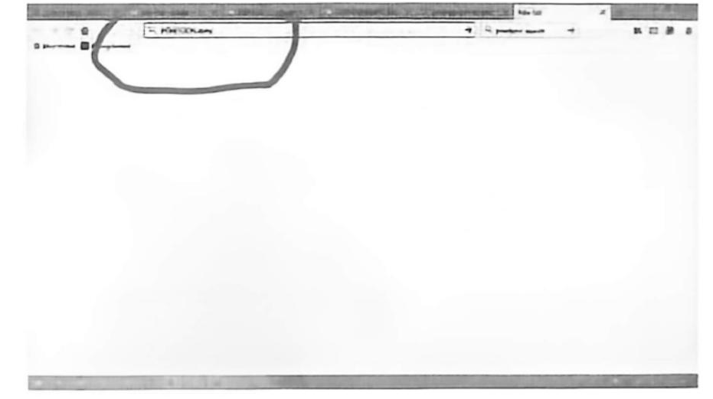
Gambar 2. 1 Langkah-langkah membuat video Powtoon
- Kemudian akan muncul tampilan seperti gambar dibawah ini, kemudian klik Start Now
Gambar 2. 2 Langkah-langkah membuat video Powtoon

- Setelah itu akan muncul seperti gambar dibawah ini, masukkan email beserta password email kalian untuk membuat akun POWTOON
Gambar 2. 3Langkah-langkah membuat video Powtoon

- Jika tampilan pada laptop atau PC kalian menjadi seperti gambar dibawah ini, itu berarti kalian sudah masuk pada aplikasi POWTOON
Gambar 2. 4 Langkah-langkah membuat video Powtoon

- Kemudian klik pada bagian BLANK POWTOON
Gambar 2. 5 Langkah-langkah membuat video Powtoon

Maka tampilannya akan menjadi seperti gambar dibawah ini
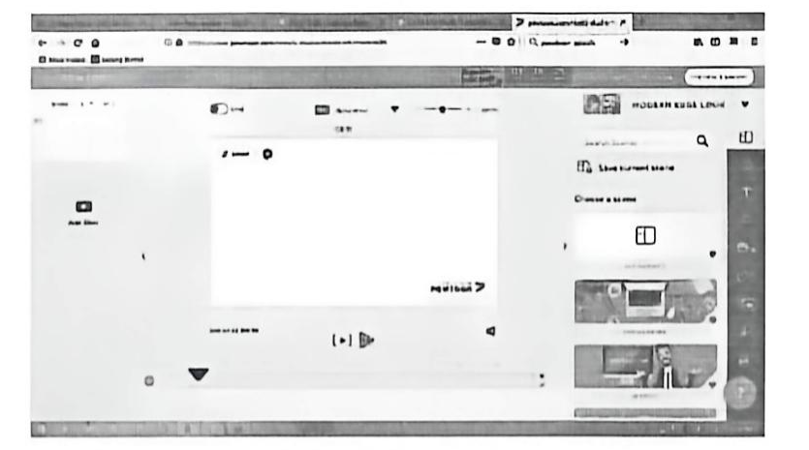
Gambar 2. 6 Langkah-Langkah Membuat Video Powtoon

Jika sebelumnya muncuk laman seperti, kalian juga dapat menggunakan tema yang terdapat disini, kalian tinggal klik bagian tema yang kalian inginkan
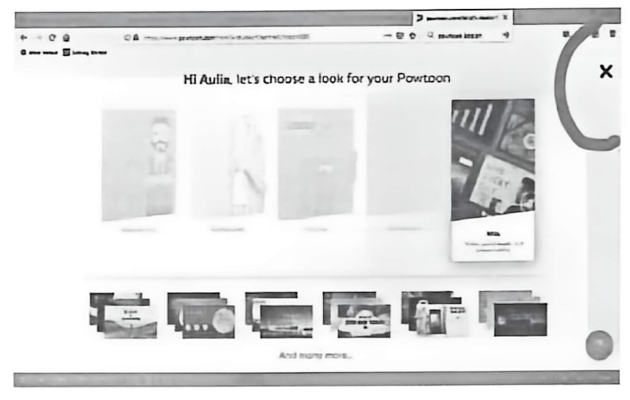
Gambar 2. 7 langkah-langkah membuat video Powtoon

Jika kalian tidak ingin menggunakan tema yang terdapat disana, maka kalian bias klik “x”, disini saya memilih klik tanda “x”
- Setelah laman BLANK POWTOON muncul, maka kalian dapat membuat video dengan selera kalian masing-masing, fitur-fitur yang dimiliki Powtoon terletak pasa sisi kanan, dengan fitur-fitur tersebut kalian dapat membuat video sesuai dengan seleras kalian masing-masing
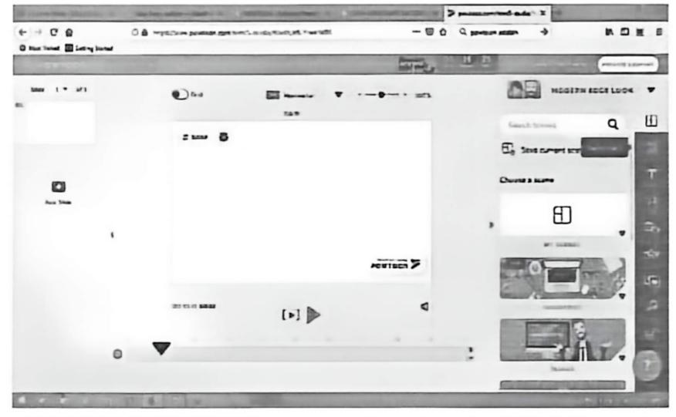
Gambar 2. 8 langkah-langkah membuat video Powtoon

Terdapat dalam kotak berwarna hitam, dalam setiap simbol fiturnya sudah dilengkapi dengan keterangan kegunaan fiturnya misalkan pada simbol nomor 2 dari atas, ada fitur dan keterangan Background maka saat kalian klik pada fitur itu akan muncul berbagai Background atau Latar Belakang untuk slide kalian yang nantinya akan menjadi video
- untuk menambahkan slide, maka kalian cukup klik pada bagian “Add slide” yang terletak pada bagian kiri
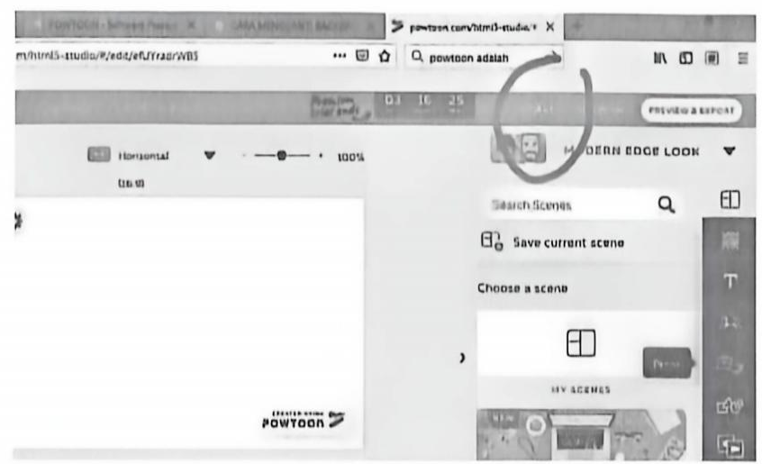
Gambar 2. 9 langkah-langkah membuat video Powtoon

- untuk mengatur waktu kalian bisa Klik tambah untuk menambah durasi waktu dan kurang untuk mengurangi durasi waktu
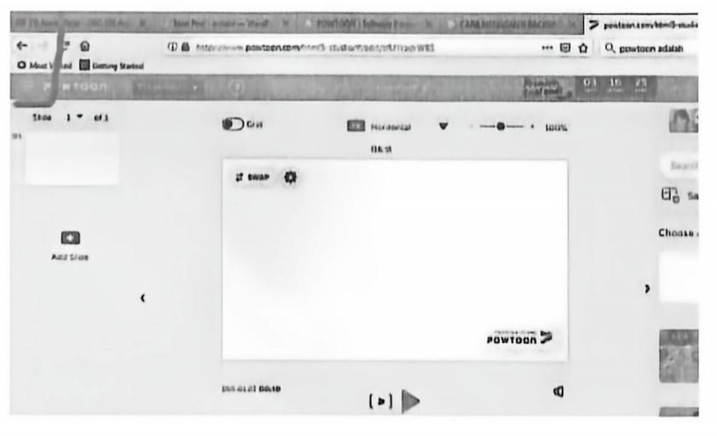
Gambar 2. 10 langkah-langkah membuat video Powtoon

- jika kalian sudah selesai dalam membat video maka klik “save” pada bagian atas, disamping tulisan Buy Now
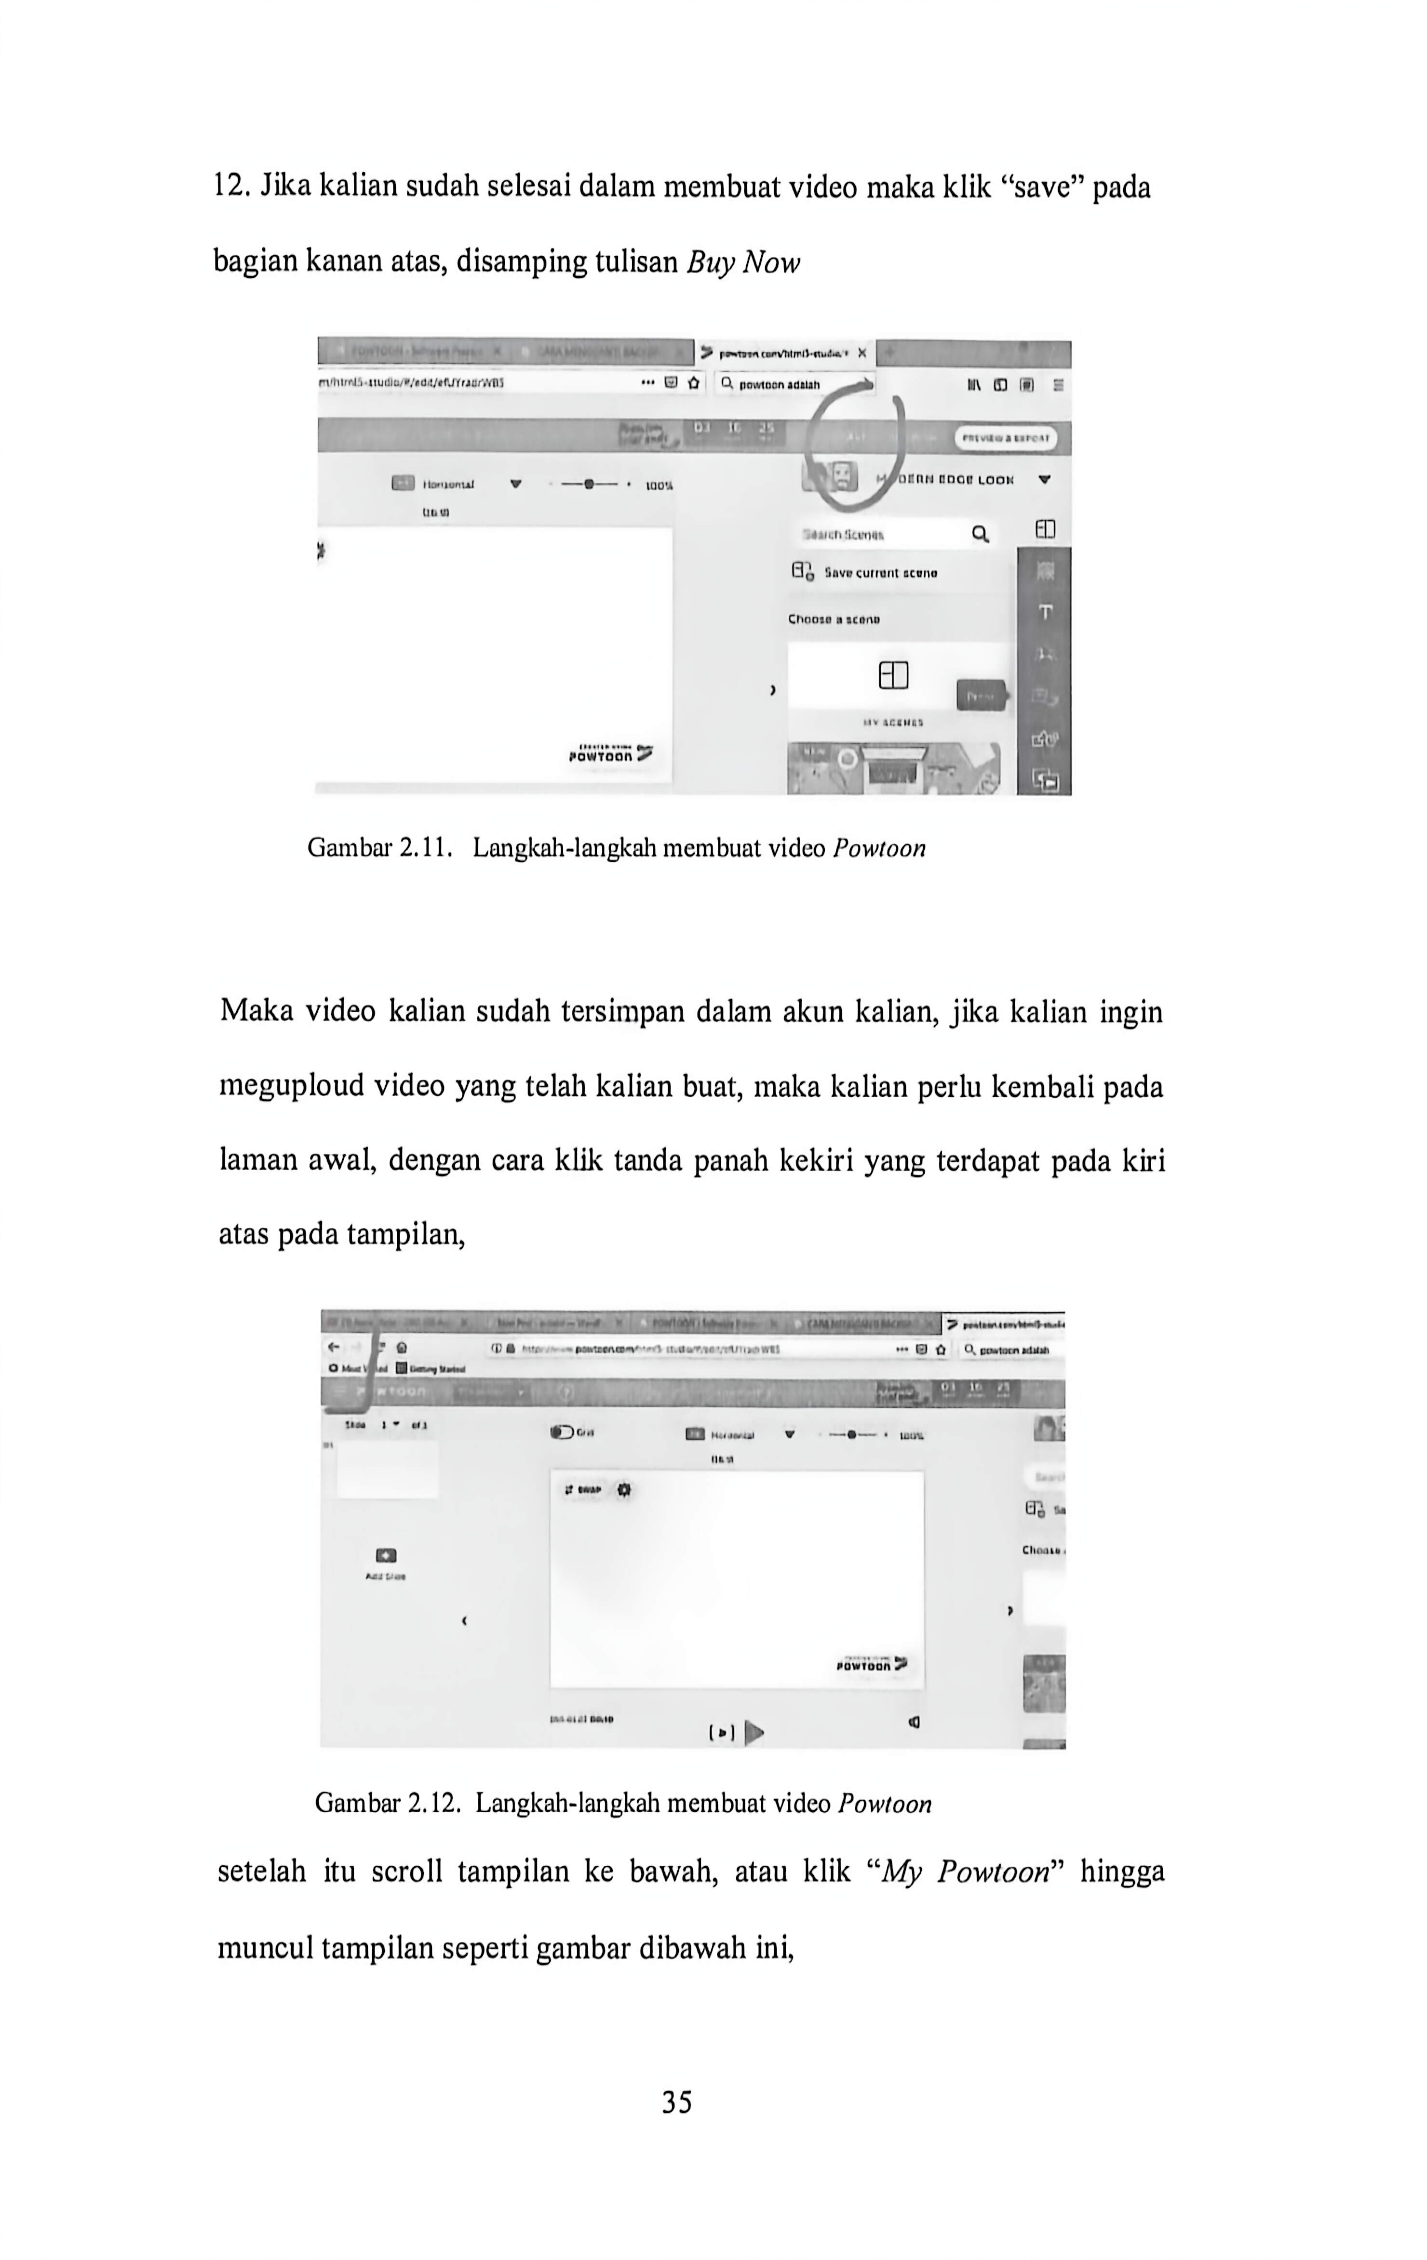
Gambar 2. 11 langkah-langkah membuat video Powtoon

Maka video kalian sudh tersimpan dalam akun kalian, jika kalian ingin mengupload video yang telah kalian buat, maka kalian perlu kembli pada laman awal, dengan cara klik tanda panah kekiri yang terdapat pada kiri atas pada tampilan,

Gambar 2. 12 langkah-langkah membuat video Powtoon

Setelah itu scroll tampilan kebawah, atau klik “My Powtoon” hingga muncul tampilan seperti gambar dibawah ini,
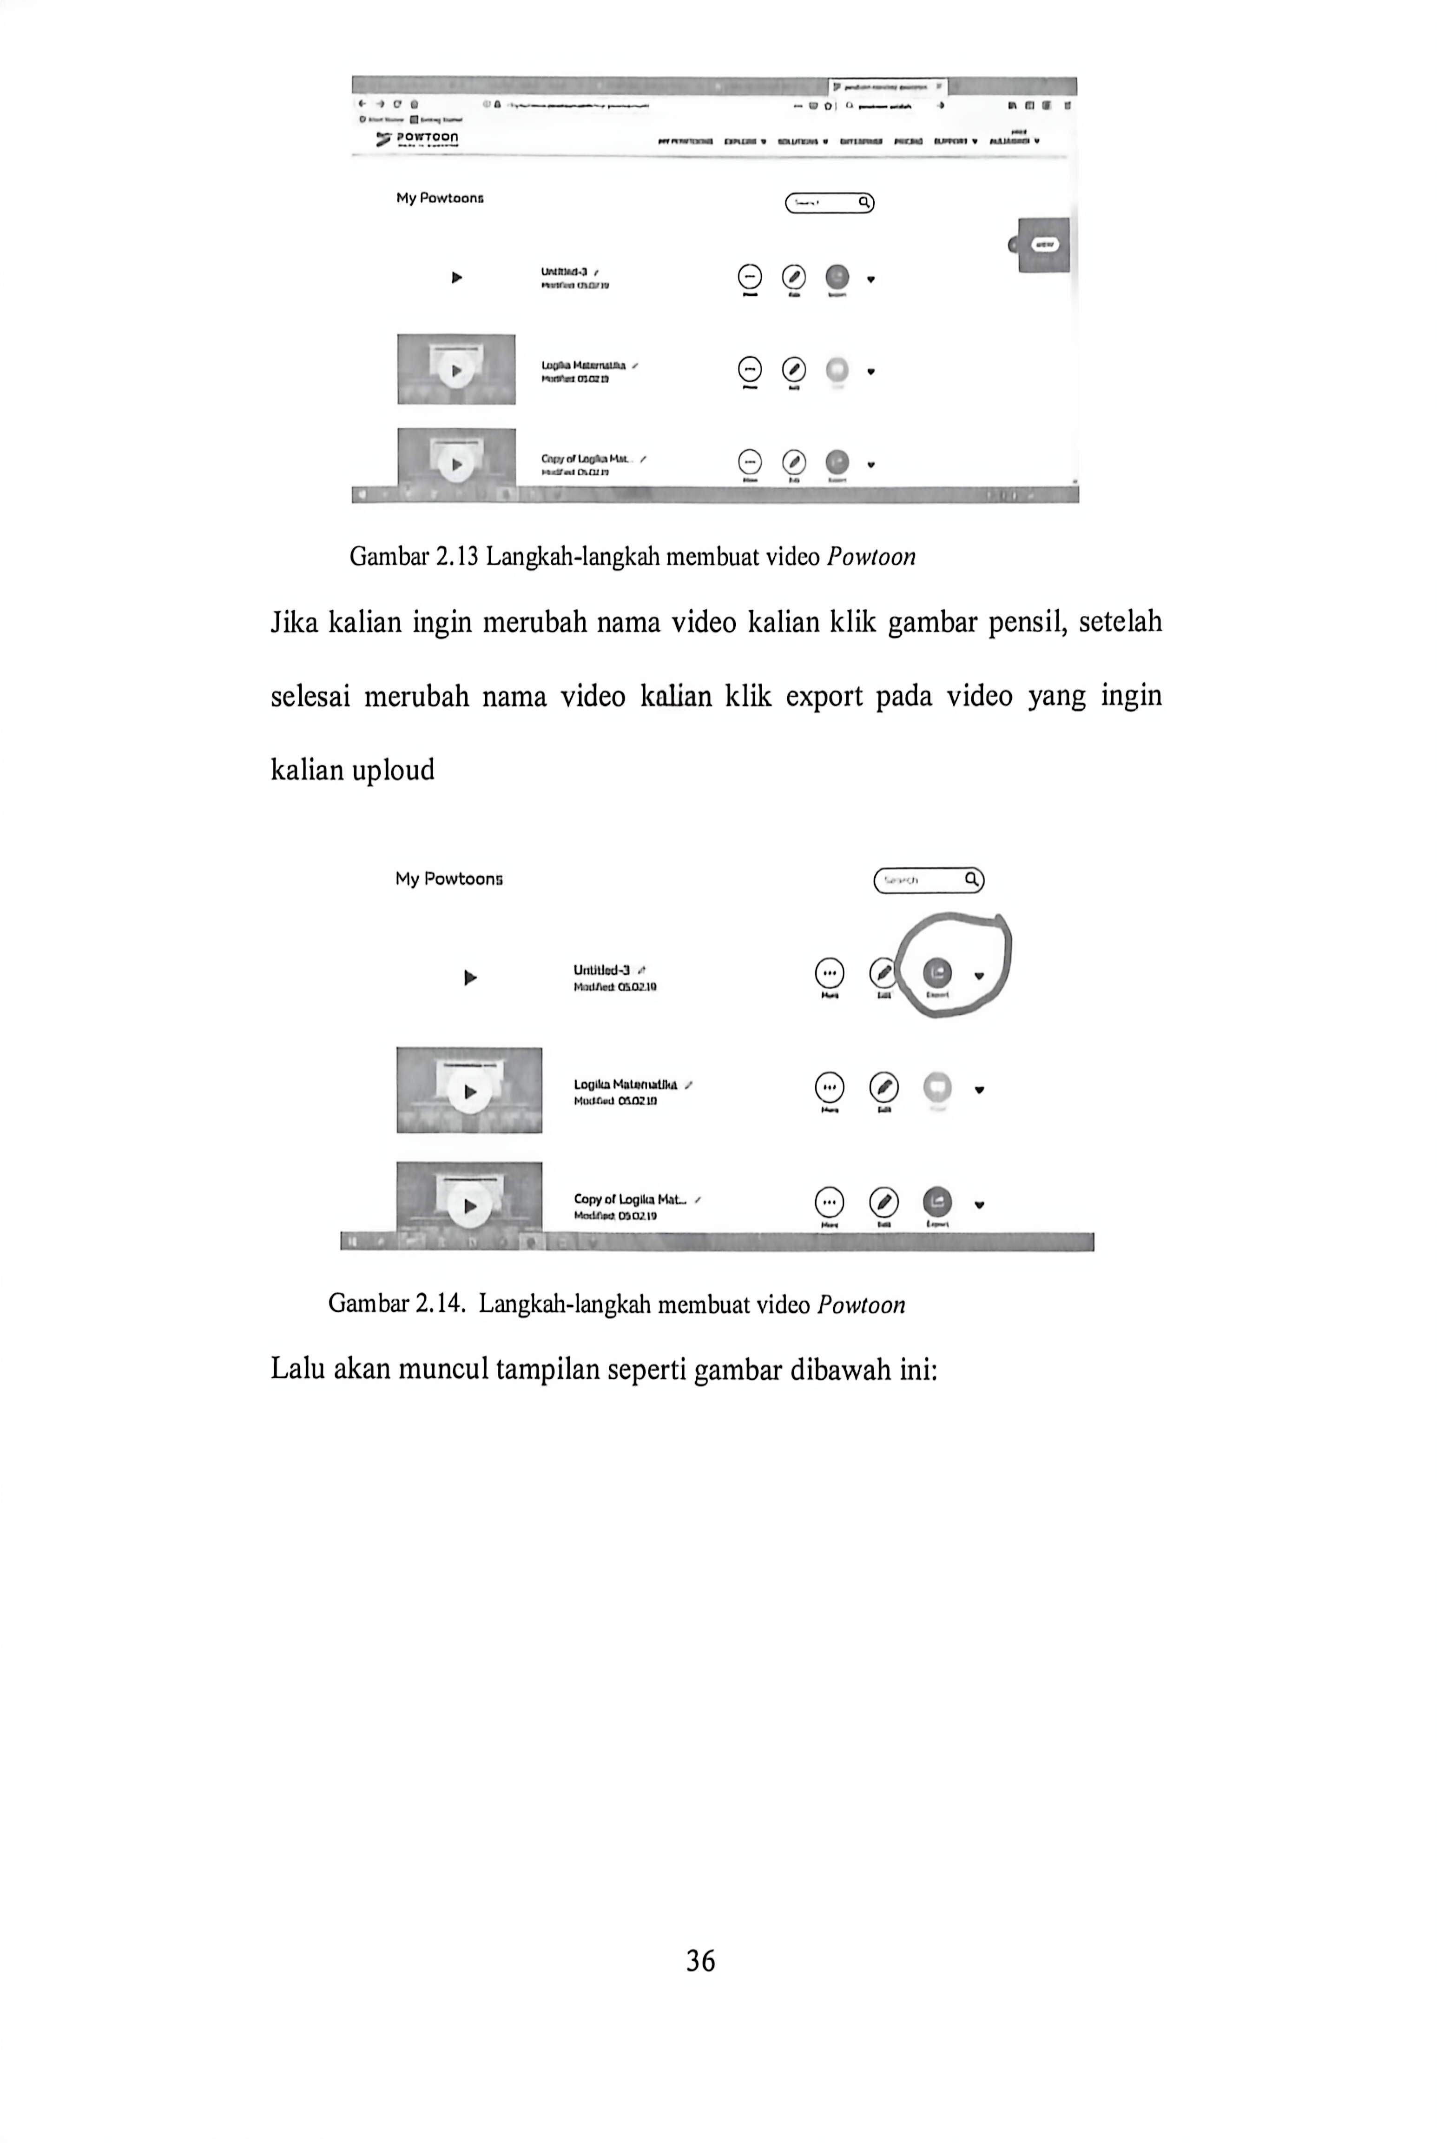
Gambar 2.13 Langkah-langkah membuat video Powtoon
Jika kalian ingin merubah nama video kalian klik gambar pensil, setelah selesai merubah nama video kalian klik export pada video yang ingin kalian uploud
Gambar 2. 14 Langkah-langkah membuat video Powtoon
Lalu akan muncul tampilan seperti gambar dibawah ini:
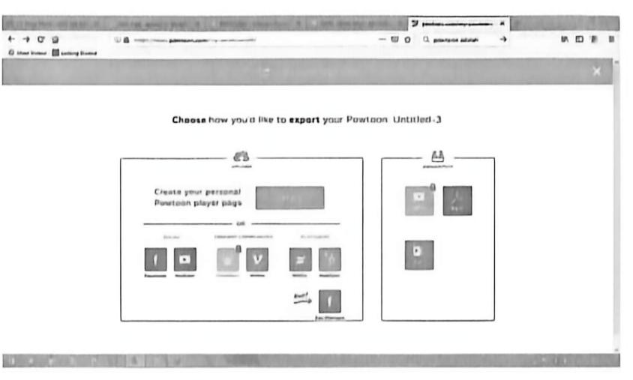
Gambar 2. 15 Langkah-langkah membuat video Powtoon
Lalu pilih salah satu yang ingin kalian pilih.

2.3 Materi Pelajaran

2.3.1 Pengertian Negosiasi
Zulfa (2013:33) menyatakan istilah negosiasi berasal bahasa Inggris “negotiation”, dalam pengertian secara umum negosiasi adalah proses tawar-menawar dengan cara berunding untuk mencapai kesepakatan kedua belah pihak.
Sedangkan Robbin (2013:102) mengartikan negosiasi adalah sebuah proses yang didalamnya dua pihak atau lebih bertukar barang dan jasa dan berupaya menyepakati tingkat kerjasama tersebut bagi mereka.
Jackman (2005:201) menyatakan negosiasi adalah sebuah proses yang terjadi antara dua pihak atau lebih yang pada mulanya memiliki pemikiran berbeda, hingga akhirnya mencapai kesepakatan.
McGuire (2004:23) menyatakan Negosiasi disebut pula sebagai proses interaktif yang dilakukan untuk mencapai persetujuan. Proses ini melibatkan dua orang atau lebih yang memiliki pandangan berbeda tetapi
ingin mencapai beberapa resolusi bersama. Sedangkan Modul Garuda Sales Institute mengartikan negosiasi adalah proses untuk mencapai kesepakatan dengan memperkecil perbedaan serta mengembangkan persamaan guna meraih tujuan bersama yang saling menguntungkan.
Negosiasi juga merupakan komunikasi dua arah, yaitu penjual sebagai komunikator dan pembeli sebagai komunikan atau saling bergantian. Proses komunikasi dalam negosiasi memiliki ciri-ciri sebagai berikut:
- Melibatkan dua pihak, pihak penjual dan pihak pembeli
- Adanya kesamaan tema masalah yang dinegosiasikan
- Kedua belah pihak menjalin kerja sama
- Adanya kesamaan tujuan kedua belah pihak
- Untuk mengkonkritkan masalah yang masih abstrak
Tim Hindle (dalam Rustono, 2008:3) dalam bukunya Negotiation Skills menyebutkan "The art of negotiation is based on attempting to reconcile what constitutes a good result for the other party”. Negosiasi adalah keterampilan yang dapat dipelajari oleh setiap orang (Rustono, 2008:3).
Sedangkan Jackman (2005:123)) mengatakan negosiasi adalah satu proses, sebuah metode untuk mencapai kesepakatan mengenai suatu masalah yang sedang didiskusikan atau diperdebatkan
Berdasarkan uraian di atas dapat disimpulkan bahwa negosiasi merupakan suatu proses komunikasi dimana dua orang atau lebih dengan tujuan yang berbeda melakukan suatu proses timbal balik yang melibatkan

Pertukaran sesuatu antara dua orang atau lebih hingga mencapai kesepakatan bersama yang menguntungkan semua pihak.

2.4 Penelitian Yang Relevan
Sebagai acuan dari penelitian yang berjudul Penggunaan Media Pembelajaran Berbasis Video Dengan Aplikasi Powtoon Dalam Materi Teks Negosiasi Pada Siswa Kelas X SMA Negeri 14 Medan Tahun Ajaran 2021/2022. terdapat beberapa penelitian terdahulu yang relevan yaitu sebagai berikut:
- Nurul Dwi Lestari, 2021, Jurusan Sastra Indonesia dan Daerah di Universitas Negeri Malang yang berjudul Pengembangan multimedia pembelajaran teks negosiasi melalui menulis-berbicara untuk siswa SMK ini menerapkan media video sebagai media pembelajaran. Hasil penelitian ini mendapatkan hasil uji produk menunjukkan media yang dikembangkan memenuhi kriteria valid dan dapat diimplementasikan.
- Helmi Banurisman, 2019, Jurusan Pendidikan Bahasa dan Sastra Indonesia di Universitas Jember dengan judul Pengembangan Media Pembelajaran Teks Negosiasi Berbasis Multimedia Untuk Siswa Kelas X SMA ini dapat mempermudah siswa dalam memahami materi. Hasil penelitian ini mendapatkan penilaian dari para ahli layak, menurut respon peserta didik dan guru menarik, dan telah di uji coba kepada kelompok kecil dan dapat dimanfaatkan dalam proses belajar mengajar di sekolah.
- Erviana Rufiani Wati, 2015, Jurusan Pendidikan Bahasa dan Sastra Indonesia di Universitas Negeri Malang dengan judul Pengembangan multimedia interaktif untuk memproduksi teks negosiasi siswa SMA/MA ini menghasilkan produk berupa media pembelajaran video dalam materi teks negosiasi. Hasil penelitian Berdasarkan uji coba multimedia interaktif kepada ahli materi, ahli media, praktisi, dan siswa, diperoleh hasil bahwa multimedia interaktif ini layak digunakan sebagai media pembelajaran oleh guru dan siswa.
- Kholisatul Khilmiyah, 2019. Jurusan Pendidikan Bahasa dan Sastra Indonesia di Universitas IKIP PGRI Bojonegoro dengan judul Peningkatan Keterampilan Menulis Teks Negosiasi Dengan Menggunakan Strategi Pembelajaran Berbasis Masalah Pada Siswa Kelas X Teknik Komunikasi Jaringan Smk 5 Muhammadiyah Kalitidu Tahun Pelajaran 2018/2019 ini menghasilkan produk berupa strategi pembelajaran berbasis masalah pada materi teks negosiasi pada siswa. Hasil penelitian ini mendapatkan peningkatan pada proses pelaksanaan pembelajaran, yang terjadi pada beberapa aspek, seperti pada aspek keaktifan siswa, keantusiasan siswa dalam mengikuti pembelajaran, interaksi siswa dalam berkelompok, dan perhatian siswa. Hal ini dapat ditunjukkan dari hasil observasi selama proses pembelajaran berlangsung.
- Marlond Matheus, 2018, Jurusan Bahasa dan Sastra Indonesia di Universitas Negeri Medan yang berjudul Kemampuan Siswa Kelas X Sma Cinta Budaya Menganalisis Teks Negosiasi Tahun Pembelajaran 2017/2018 ini menghasilkan produk teknik simple random sampling pada pembelajaran teks negosiasi. Hasil penelitian ini bahwa kemampuan menganalisis teks negosiasi siswa secara keseluruhan tergolong baik.
Perbedaan penelitian ini dengan penelitian-penelitian diatas antara lain: (1) Peneliti memilih subjek siswa kelas X SMA Negeri 14 Medan, (2) Materi yang digunakan untuk penelitian yaitu teks Negosiasi, (3) Media yang digunakan dalam pembelajaran adalah media aplikasi Powtoon. (4) Hasil penelitian ini menunjukkan media pembelajaran video dalam materi teks negosiasi pada siswa kelas X baik dan siwa mudah memahami materi teks negosiasi. Sehingga penelitian ini berbeda dengan penelitian- penelitian terdahulu, baik dari segi waktu, subjek, materi, media pembelajaran dan hasil penelitian.

2.5 Kerangka Berpikir
Penerapan kurikulum 2013 tingkat sekolah menengah atas menuntut guru tetap memposisikan dirinya sebagai fasilitator. Dalam pembelajaran bahasa guru diberikan kebebasan dalam memilih media pembelajaran yang sesuai dengan kemampuan siswa. Salah satu keterampilan berbahasa yang diharapkan dikuasi oleh siswa adalah menulis. Salah satu keterampilan menulis yang dapat dikuasai oleh siswa adalah teks negosiasi.
Pada kegiatan pretes pembelajaran menulis teks negosiasi tanpa menggunakan media pembelajaran berbasis video. Sedangkan pada kegiatan posttes menggunakan media pembelajaran berbasis video dalam pembelajaran menulis teks negosiasi. Media pembelajaran berbasis video inilah yang diharapkan efektif dalam pembelajaran menulis teks negosiasi.
Untuk mengungkap hal tersebut, perbandingan hasil menulis teks negosiasi siswa sebelum menggunakan media pembelajaran berbasis video

dengan setelah menggunakan media pembelajaran berbasis video dianalisis sehingga dapat dilihat perbandingan hasil menulis teks negosiasi siswa. Secara sederhana, alur peneitian ini digambarkan seperti sebagai berikut:
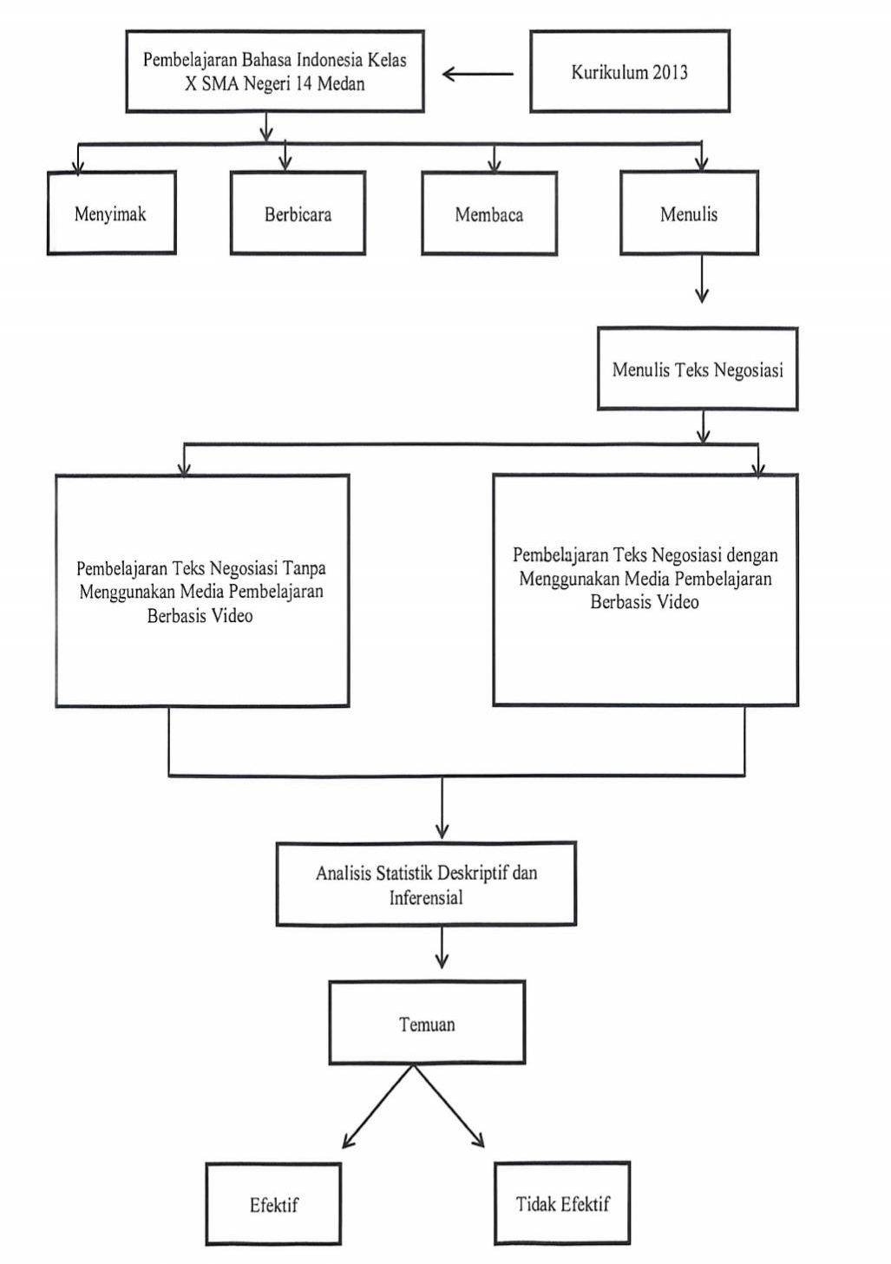
Gambar 2. 16 Kerangka Berpikir

2.6 Hipotesis
Hipotesis merupakan dugaan sementara permasalahan penelitian yang kebenarannya masih perlu dibuktikan. Berdasarkan tinjauan pustaka dan kerangka pikir penelitian ini, diajukan hipotesis sebagai jawaban sementara, yaitu: Media pembelajaran berbasis video digunakan dalam pembelajaran teks negosiasi siswa kelas X SMA Negeri 14 Medan. Hipotesis ini adalah hipotesis alternatif.
H₀ : Penggunaan Media pembelajaran berbasis video tidak efektif dalam pembelajaran teks negosiasi.
H₁ : Penggunaan Media pembelajaran berbasis video efektif dalam pembelajaran teks negosiasi.
Rumusan hipotesis ini dengan menggunakan kriteria pengujian hipotesis sebagai berikut.
- Hipotesis alternatif (H₁) diterima apabila t_{hitung} > t_{tabel}.
- H₁ ditolak apabila nilai t_{tabel} > t_{hitung}. Dengan kata lain, hipotesis diterima apabila nilai t_{hitung} > t_{tabel} pada taraf signifikan 0,05.

